Додаток К

ТАКСОНОМІЯ НАВЧАЛЬНИХ ЦІЛЕЙ ТА РЕЗУЛЬТАТІВ Б. БЛУМА В ФОРМУВАЛЬНОМУ ОЦІНЮВАННІ

На думку Бенджаміна Блума, цілі навчання безпосередньо залежать від ієрархії розумових процесів, як-от запам’ятовування (remembering), розуміння (understanding), застосування (application), аналіз (analysis), синтез (synthesis) та оцінка (evaluation). Кожному з цих рівнів за допомогою певних дієслів може пропонуватися набір завдань. Педагоги, які навчають критичного мислення, використовують цей інструмент.
Якщо слідувати розробленій Блумом таксономії, то знання учнів – це лише перший, найпростіший рівень класифікації. Далі йдуть ще п’ять рівнів цілей (або результатів) навчання, причому перші три – знання, розуміння, застосування – цілі нижчого порядку (мисленням низького рівня ). А наступні три – аналіз, синтез, оцінювання – вищого порядку (мисленням високого рівня).
Система Блума може бути представлена у такий спосіб.

ТАКСОНОМІЯ НАВЧАЛЬНИХ ЦІЛЕЙ ТА РЕЗУЛЬТАТІВ Б. БЛУМА
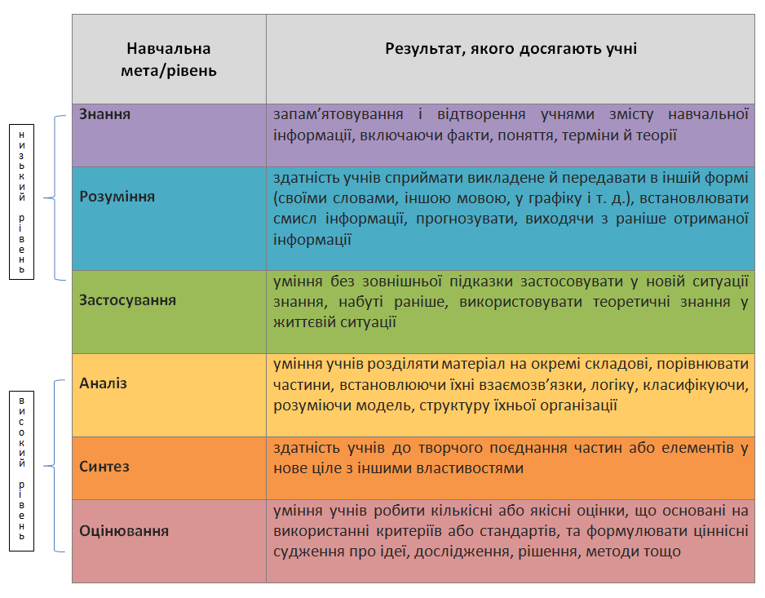
Б. Блум встановив також, що між рівнями мислення і відповідями на запитання, які ми ставимо, існує прямий зв’язок. Більше того, самі запитання утворюють ієрархію цілком відповідну таксономії мислення. Питання на запам’ятовування відносяться до найнижчого рівня. Питання на оцінку або судження розглядаються як високий рівень мислення. Насправді, всі запитання важливі й усі вони приводять до різних видів мислення.
Запитання – один з механізмів формування навичок критичного мислення. Можна з упевненістю сказати, що запитання стимулюють критичне мислення. Відповідаючи на запитання, учні аналізують й інтерпретують інформацію, аналізують ідеї, будують гіпотези, відстоюють свою точку зору. Запитання є засобом стимулювання різних видів мислення на різних рівнях складності.
Використання на уроках запитань високого рівня – на аналіз, синтез, оцінку – дозволить вчителеві ефективно розвивати критичне мислення учнів. Уміння вчителя формулювати такі запитання є обов’язковою умовою вирішення цієї проблеми. З іншого боку, ми маємо навчити також учнів формулювати запитання різного рівня у процесі дослідження того чи іншого джерела знань. Розвинути такі уміння в учнів може допомогти використання вчителем спеціальних питальних слів для кожного рівня запитань. Такі слова можуть певний час виступати опорою для розвитку мислення учнів, зокрема і зоровою у вигляді роздаткових переліків.
Проте, використання таксономії Блума передбачає й формулювання пізнавальних завдань, які забезпечують досягнення навчальних результатів різного рівня. Такі завдання можуть бути побудовані за допомогою спеціальних дієслів, що «програмують» мисленнєву діяльність учнів певного рівня.
Розглянемо ці інструменти в узагальненому вигляді.
ПИТАЛЬНІ СЛОВА І ДІЄСЛОВА ДЛЯ РІЗНОГО РІВНЯ НАВЧАЛЬНИХ РЕЗУЛЬТАТІВ
